2017年下半年试题三
阅读下列说明和UML图，回答问题1至问题3，将解答填入答题纸的对应栏内。
【说明】
某大学拟开发一个用于管理学术出版物（Publication）的数字图书馆系统，用户可以从该系统查询或下载已发表的学术出版物。系统的主要功能如下：
1．登录系统。系统的用户（User）仅限于该大学的学生（Student）、教师（Faculty）和其他工作人员（Staff）。在访问系统之前，用户必须使用其校园账户和密码登录系统。
2．查询某位作者（Author）的所有出版物。系统中保存了会议文章（ConfPaper）、期刊文章（JournalArticle）和校内技术报告（TechReport）等学术出版物的信息，如题目、作者以及出版年份等。除此之外，系统还存储了不同类型出版物的一些特有信息：
（1）对于会议文章，系统还记录了会议名称、召开时间以及召开地点；
（2）对于期刊文章，系统还记录了期刊名称、出版月份、期号以及主办单位；
（3）对于校内技术报告，系统记录了由学校分配的唯一ID。
3．查询指定会议集（Proceedings）或某个期刊特定期（Edition）的所有文章。会议集包含了发表在该会议（在某个特定时间段、特定地点召开）上的所有文章。期刊的每一期在特定时间发行，其中包含若干篇文章。
4．下载出版物。系统记录每个出版物被下载的次数。
5．查询引用了某篇出版物的所有出版物。在学术出版物中引用他人或早期的文献作为相关工作或背景资料是很常见的现象。用户也可以在系统中为某篇出版物注册引用通知，若有新的出版物引用了该出版物，系统将发送电子邮件通知该用户。
现在采用面向对象方法对该系统进行开发，得到系统的初始设计类图如图3-1所示。
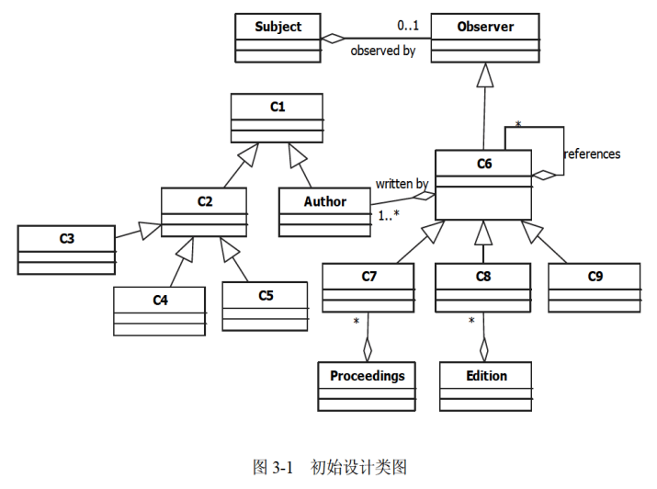

【问题1】（9分）
根据说明中的描述，给出图3-1中C1〜C9所对应的类名。

【问题2】（4分）
根据说明中的描述，给出图3-1中类C6〜C9的属性。

【问题3】（2分）
图3-1中包含了哪种设计模式？实现的是该系统的哪个功能？

解析在下一页！

视频解析P31〜P33：https://www.bilibili.com/video/BV11Z4y1z7Uc?p=31

文字解析：下方
